Db: mce, magento (проверка таблиц после инсталляции, Navicat.doubleClick)

api.session

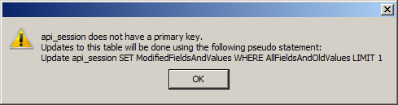

catalog_category_anc_categs_index_idx

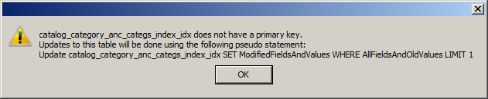

catalog_category_anc_categs_index_tmp

catalog_category_anc_products_index_idx

catalog_category_anc_products_index_tmp

catalog_category_product_index_enbl_idx

catalog_category_product_index_enbl_tmp

catalog_category_product_index_idx

catalog_category_product_index_tmp

weee_discount

Десять таблиц имеют проблему см. Рисунки.